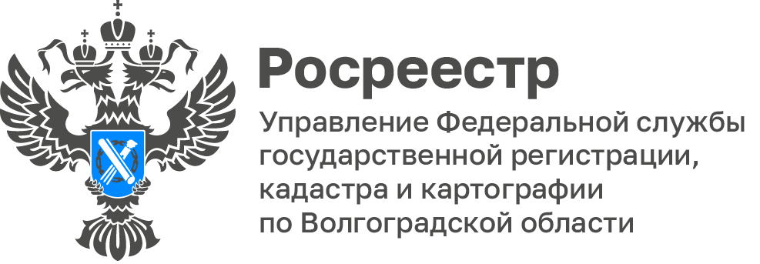

Комплексные кадастровые работы на территории региона проведут
в отношении более 90 тысяч объектов недвижимости сообщили
в Волгоградском Росреестре

На территории Волгоградской области в 2024 году комплексные кадастровые работы организованы к проведению в 18 муниципальных образованиях Волгоградской области, а именно: городской округ - город Волгоград, городской округ - город Михайловка, городской округ - город Камышин, городской округ - город Фролово, Городищенский, Палласовский, Среднеахтубинский, Серафимовичский, Камышинский, Котельниковский, Ленинский, Новоаннинский, Старополтавский, Суровикинский, Урюпинский, Фроловский районы.

Работы будут проведены в 211 кадастровых кварталах в отношении более 90 тысяч объектов недвижимости.

Информация о кадастровых кварталах, в границах которых выполнялись и выполняются ККР, размещена на официальном сайте Управления в разделе Открытая служба – Статистика и аналитика:
– Комплексные кадастровые работы за счет средств регионального бюджета – Извещения о начале проведения комплексных кадастровых работ;
– Комплексные кадастровые работы – Извещения о начале проведения комплексных кадастровых работ.

С уважением,
Заборовская Юлия Анатольевна,
Пресс-секретарь Управления Росреестра по Волгоградской области
Mob: +7(937) 531-22-98
E-mail: zab.j@r34.rosreestr.ru

